Лабораторная работа №8

Модель конкуренции двух фирм

Аль-Дорихим Рамзи Авад

Содержание

Цель работы 1

Задание №43 1

Краткая теоретическая справка 3

Для одной фирмы 3

Для двух фирм 6

Cтационарная точка 7

Выполнение лабораторной работы 8

Вывод 9

Список литературы 9

# Цель работы

1. Рассмотреть модель конкуренции двух фирм в разных случаях.
2. Построить и проанализировать графики.

# Задание №43

**Случай 1.** Рассмотрим две фирмы, производящие взаимозаменяемые товары одинакового качества и находящиеся в одной рыночной нише. Считаем, что в рамках нашей модели конкурентная борьба ведётся только рыночными методами. То есть, конкуренты могут влиять на противника путем изменения параметров своего производства: себестоимость, время цикла, но не могут прямо вмешиваться в ситуацию на рынке («назначать» цену или влиять на потребителей каким-либо иным способом.) Будем считать, что постоянные издержки пренебрежимо малы, и в модели учитывать не будем. В этом случае динамика изменения объемов продаж фирмы 1 и фирмы 2 описывается следующей системой уравнений:

$$\left\{\begin{matrix}\frac{∂M_{1}}{∂θ}=M_{1}-\frac{b}{c_{1}}M_{1}M_{2}-\frac{a_{1}}{c_{1}}M_{1}^{2} \\ \frac{∂M_{2}}{∂θ}=\frac{c_{2}}{c_{1}}M_{2}-\frac{b}{c_{1}}M_{1}M_{2}-\frac{a_{2}}{c_{1}}M_{2}^{2}\end{matrix}\right.$$

**Случай 2.** Рассмотрим модель, когда, помимо экономического фактора влияния (изменение себестоимости, производственного цикла, использование кредита и т.п.), используются еще и социально-психологические факторы – формирование общественного предпочтения одного товара другому, не зависимо от их качества и цены. В этом случае взаимодействие двух фирм будет зависеть друг от друга, соответственно коэффициент перед M1 M2 будет отличаться. Пусть в рамках рассматриваемой модели динамика изменения объемов продаж фирмы 1 и фирмы 2 описывается следующей системой уравнений:

$$\left\{\begin{matrix}\frac{∂M_{1}}{∂θ}=M_{1}-\frac{b}{c_{1}}M_{1}M_{2}-\frac{a_{1}}{c_{1}}M_{1}^{2} \\ \frac{∂M_{2}}{∂θ}=\frac{c_{2}}{c_{1}}M_{2}-\left(\frac{b}{c_{1}}+0.00024\right)M_{1}M_{2}-\frac{a_{2}}{c_{1}}M_{2}^{2}\end{matrix}\right.$$

Для обоих случаев рассмотрим задачу со следующими начальными условиями и параметрами:

$$M_{0}^{1}=7$$

— оборотные средства фирмы 1

$$M_{0}^{2}=7.7$$

— оборотные средства фирмы 2

$$p_{cr}=27$$

— критическая стоимость продукта

$$N=37$$

— число потребителей производимого продукта

$$q=1$$

— максимальная потребность одного человека в продукте в единицу времени

$$τ_{1}=17$$

— длительность производственного цикла фирмы 1

$$τ_{2}=16$$

— длительность производственного цикла фирмы 2

$${\tilde{p}}_{1}=15$$

— себестоимость продукта у фирмы 1

$${\tilde{p}}_{2}=12$$

— себестоимость продукта у фирмы 2

1. Постройте графики изменения оборотных средств фирмы 1 и фирмы 2 без учета постоянных издержек и с веденной нормировкой для случая 1.
2. Постройте графики изменения оборотных средств фирмы 1 и фирмы 2 без учета постоянных издержек и с веденной нормировкой для случая 2.

# Краткая теоретическая справка

### Для одной фирмы

Для построения модели конкуренции хотя бы двух фирм необходимо рассмотреть модель одной фирмы. Вначале рассмотрим модель фирмы,производящей продукт долговременного пользования, когда цена его определяется балансом спроса и предложения. Примем, что этот продукт занимает определенную нишу рынка и конкуренты в ней отсутствуют.

Обозначим:

$$N$$

– число потребителей производимого продукта.

$$S$$

– доходы потребителей данного продукта. Считаем, что доходы всех потребителей одинаковы. Это предположение справедливо, если речь идет об одной рыночной нише, т.е. производимый продукт ориентирован на определенный слой населения.

$$M$$

– оборотные средства предприятия

$$τ$$

– длительность производственного цикла

$$p$$

– рыночная цена товара

$$\tilde{p}$$

– себестоимость продукта, то есть переменные издержки на производство единицы продукции.

$$δ$$

– доля оборотных средств, идущая на покрытие переменных издержек.

$$κ$$

– постоянные издержки, которые не зависят от количества выпускаемой продукции.

$$Q\left(S/p\right)$$

– функция спроса, зависящая от отношения дохода S к цене p. Она равна количеству продукта, потребляемого одним потребителем в единицу времени.

Функцию спроса товаров долговременного использования часто представляют в простейшей форме:

$$Q=q-k\frac{P}{S}=q\left(1-\frac{p}{p_{cr}}\right)$$

где

$$q$$

– максимальная потребность одного человека в продукте в единицу времени.

Эта функция падает с ростом цены и при p = pcr (критическая стоимость продукта)потребители отказываются от приобретения товара. Величина pcr = Sq/k. Параметр k – мера эластичности функции спроса по цене. Таким образом, функция спроса в форме (1) является пороговой (то есть, Q(S/p) = 0 при

$$p≥p_{cr}$$

и обладает свойствами насыщения.

Уравнения динамики оборотных средств можно записать в виде

$$\frac{∂M}{∂t}=-\frac{Mδ}{τ}+NQp-κ=-\frac{Mδ}{τ}+NQ\left(1-\frac{p}{p_{cr}}\right)p-κ$$

Уравнение для рыночной цены p представим в виде

$$\frac{∂p}{∂t}=γ(-\frac{Mδ}{τ\tilde{p}}+NQ\left(1-\frac{p}{p_{cr}}\right)$$

Первый член соответствует количеству поставляемого на рынок товара (то есть, предложению), а второй член – спросу.

Параметр

$$γ$$

зависит от скорости оборота товаров на рынке. Как правило, время торгового оборота существенно меньше времени производственного цикла

$$τ$$

. При заданном M уравнение (3) описывает быстрое стремление цены к равновесному значению цены, которое устойчиво.

В этом случае уравнение (3) можно заменить алгебраическим соотношением

$$-\frac{Mδ}{τ\tilde{p}}+NQ\left(1-\frac{p}{p_{cr}}\right)=0$$

Из (4) следует, что равновесное значение цены p равно

$$p=p_{cr}\left(1-\frac{Mδ}{τ\tilde{p}Nq}\right)$$

Уравнение (2) с учетом (5) приобретает вид

$$\frac{∂M}{∂t}=M\frac{δ}{τ}\left(\frac{p_{cr}}{\tilde{p}}-1\right)-M^{2}{\left(\frac{δ}{τδp}\right)}^{2}\frac{p_{cr}}{Nq}-κ$$

Уравнение (6) имеет два стационарных решения, соответствующих условию :

$$\frac{∂M}{∂t}=0$$

$${\tilde{M}}_{1,2}=\frac{1}{2}a±\sqrt{\frac{a^{2}}{4}-b}$$

где

$$a=Nq\left(1-\frac{\tilde{p}}{p_{cr}}\right)\tilde{p}\frac{τ}{δ},b=κNq\frac{{\left(τ\tilde{p}\right)}^{2}}{p_{cr}δ^{2}}$$

Из (7) следует, что при больших постоянных издержках (в случае a^2 < 4b) стационарных состояний нет. Это означает, что в этих условиях фирма не может функционировать стабильно, то есть, терпит банкротство. Однако, как правило, постоянные затраты малы по сравнению с переменнымии играют роль, только в случае, когда оборотные средства малы. При

$$b≪a$$

стационарные значения M равны

$$\tilde{M}*+=Nq\frac{τ}{δ}\left(1-\frac{\tilde{p}}{p*cr}\right)\tilde{p},\tilde{M}*-=κ\tilde{p}\frac{τ}{δ\left(p*cr-\tilde{p}\right)}$$

Первое состояние

$$\tilde{M}*+$$

устойчиво и соответствует стабильному функционированию предприятия.

Второе состояние

$$\tilde{M}*-$$

неустойчиво, так что при

$$M<\tilde{M}*-$$

оборотные средства падают

$$\left(∂M/∂t<0\right)$$

,

то есть, фирма идет к банкротству.

По смыслу

$$\tilde{M}*-$$

соответствует начальному капиталу, необходимому для входа в рынок.

### Для двух фирм

Рассмотрим две фирмы, производящие взаимозаменяемые товары одинакового качества и находящиеся в одной рыночной нише. Последнее означает, что у потребителей в этой нише нет априорных предпочтений, и они приобретут тот или иной товар, не обращая внимания на знак фирмы.

В этом случае, на рынке устанавливается единая цена, которая определяется балансом суммарного предложения и спроса. Иными словами, в рамках нашей модели конкурентная борьба ведётся только рыночными методами. То есть, конкуренты могут влиять на противника путем изменения параметров своего производства: себестоимость, время цикла, но не могут прямо вмешиваться в ситуацию на рынке («назначать» цену или влиять на потребителей каким-либо иным способом.)

Уравнения динамики оборотных средств запишем по аналогии с (2) в виде

$$\left\{\begin{matrix}\frac{∂M_{1}}{∂t}=-\frac{M_{1}}{τ_{1}}+N_{1}q\left(1-\frac{p}{p_{cr}}\right)p-κ_{1} \\ \frac{∂M_{2}}{∂t}=-\frac{M_{2}}{τ_{2}}+N_{2}q\left(1-\frac{p}{p_{cr}}\right)p-κ_{2}\end{matrix}\right.$$

где использованы те же обозначения, а индексы 1 и 2 относятся к первой и второй фирме, соответственно. Величины N_1 и N_2 – числа потребителей, приобретших товар первой и второй фирмы.

Учтем, что товарный баланс устанавливается быстро, то есть, произведенный каждой фирмой товар не накапливается, а реализуется по цене p. Тогда

$$\left\{\begin{matrix}\frac{M_{1}}{τ_{1}\tilde{p}*1}=-N_{1}q\left(1-\frac{p}{p*cr}\right) \\ \frac{M_{2}}{τ_{2}\tilde{p}*2}=-N_{2}q\left(1-\frac{p}{p*cr}\right)\end{matrix}\right.$$

где

$${\tilde{p}}_{1}и{\tilde{p}}_{2}$$

– себестоимости товаров в первой и второй фирме.

С учетом (10) представим (11) в виде

$$\left\{\begin{matrix}\frac{∂M_{1}}{∂t}=-\frac{M_{1}}{τ_{1}}\left(1-\frac{p}{{\tilde{p}}_{1}}\right)-κ_{1} \\ \frac{∂M_{2}}{∂t}=-\frac{M_{2}}{τ_{2}}\left(1-\frac{p}{{\tilde{p}}_{2}}\right)-κ_{2}\end{matrix}\right.$$

Уравнение для цены, по аналогии с (3),

$$\frac{∂p}{∂t}=-γ(\frac{M_{1}}{τ_{1}{\tilde{p}}_{1}}+\frac{M_{2}}{τ_{2}\tilde{p}*2}-Nq\left(1-\frac{p}{p*cr}\right)$$

Считая, как и выше, что ценовое равновесие устанавливается быстро, получим:

$$p=p_{cr}\left(1-\frac{1}{Nq}\left(\frac{M_{1}}{τ_{1}{\tilde{p}}_{1}}+\frac{M_{2}}{τ_{2}{\tilde{p}}_{2}}\right)\right)$$

Подставив (14) в (12) имеем:

$$\left\{\begin{matrix}\frac{∂M_{1}}{∂t}=c_{1}M_{1}-bM_{1}M_{2}-a_{1}M_{1}^{2}-κ_{1} \\ \frac{∂M_{2}}{∂t}=c_{2}M_{2}-bM_{1}M_{2}-a_{2}M_{2}^{2}-κ_{2}\end{matrix}\right.$$

где

$$a_{1}=\frac{p_{cr}}{τ_{1}^{2}\tilde{p}*1^{2}Nq},a_{2}=\frac{p*cr}{τ_{2}^{2}\tilde{p}*2^{2}Nq},b=\frac{p*cr}{τ_{1}^{2}{\tilde{p}}_{1}^{2}τ_{2}^{2}\tilde{p}*2^{2}Nq},c_{1}=\frac{p*cr-{\tilde{p}}_{1}}{τ_{1}^{2}\tilde{p}*1^{2}},c_{2}=\frac{p*cr-{\tilde{p}}_{2}}{τ_{2}^{2}{\tilde{p}}_{2}^{2}}$$

Исследуем систему (15) в случае, когда постоянные издержки (κ*1, κ*2) пренебрежимо малы. И введем нормировку

$$t=c_{1}θ.$$

Получим следующую систему:

$$\left\{\begin{matrix}\frac{∂M_{1}}{∂θ}=M_{1}-\frac{b}{c_{1}}M_{1}M_{2}-\frac{a_{1}}{c_{1}}M_{1}^{2} \\ \frac{∂M_{2}}{∂θ}=\frac{c_{2}}{c_{1}}M_{2}-\frac{b}{c_{1}}M_{1}M_{2}-\frac{a_{2}}{c_{1}}M_{2}^{2}\end{matrix}\right.$$

### Cтационарная точка

Приравниваем первое уравнение из системы (17) к нулю и находим корни:

$$\left\{\begin{matrix}x_{1}=0 \\ x_{2}=\frac{c_{1}-by}{a_{1}}\end{matrix}\right.$$

Отбрасываем 0, потому что он не может быть стационарным состоянием, и находим вторую точку:

$$\left\{\begin{matrix}x=\frac{c_{1}-by}{a_{1}} \\ y=\frac{a_{1}c_{2}-bc_{1}}{a_{1}a_{2}-b^{2}}\end{matrix}\right.$$

Подставляем значение y и получаем:

$$\left\{\begin{matrix}x=\frac{c_{1}a_{2}-bc_{2}}{a_{1}a_{2}-b^{2}} \\ y=\frac{a_{1}c_{2}-bc_{1}}{a_{1}a_{2}-b^{2}}\end{matrix}\right.$$

# Выполнение лабораторной работы

**Код программы**

model lab8   
   
constant Real p_cr=27; //критическая стоимость продукта   
constant Real tau1=17; //длительность производственного цикла фирмы 1   
constant Real p1=15; //себестоимость продукта у фирмы 1   
constant Real tau2=16; //длительность производственного цикла фирмы 2   
constant Real p2=12; //себестоимость продукта у фирмы 2   
constant Real N=37; //число потребителей производимого продукта   
constant Real q=1; //максимальная потребность одного человека в продукте в единицу времени   
   
constant Real a1=p_cr/(tau1*tau1*p1*p1*N*q);   
constant Real a2=p_cr/(tau2*tau2*p2*p2*N*q);   
constant Real b=p_cr/(tau1*tau1*tau2*tau2*p1*p1*p2*p2*N*q);   
constant Real c1=(p_cr-p1)/(tau1*p1);   
constant Real c2=(p_cr-p2)/(tau2*p2);   
   
Real M1;   
Real M2;   
   
initial equation //начальные условия   
M1=7;   
M2=7.7;   
   
equation   
//первый случай   
/*der(M1)=M1-(b/c1)*M1*M2-(a1/c1)*M1*M1;   
der(M2)=(c2/c1)*M2-(b/c1)*M1*M2-(a2/c1)*M2*M2;*/   
   
//второй случай   
der(M1)=M1-(b/c1)*M1*M2-(a1/c1)*M1*M1;   
der(M2)=(c2/c1)*M2-((b/c1)+0.00024)*M1*M2-(a2/c1)*M2*M2;   
   
end lab8;

**Графики**

Первый случай(рис.01):

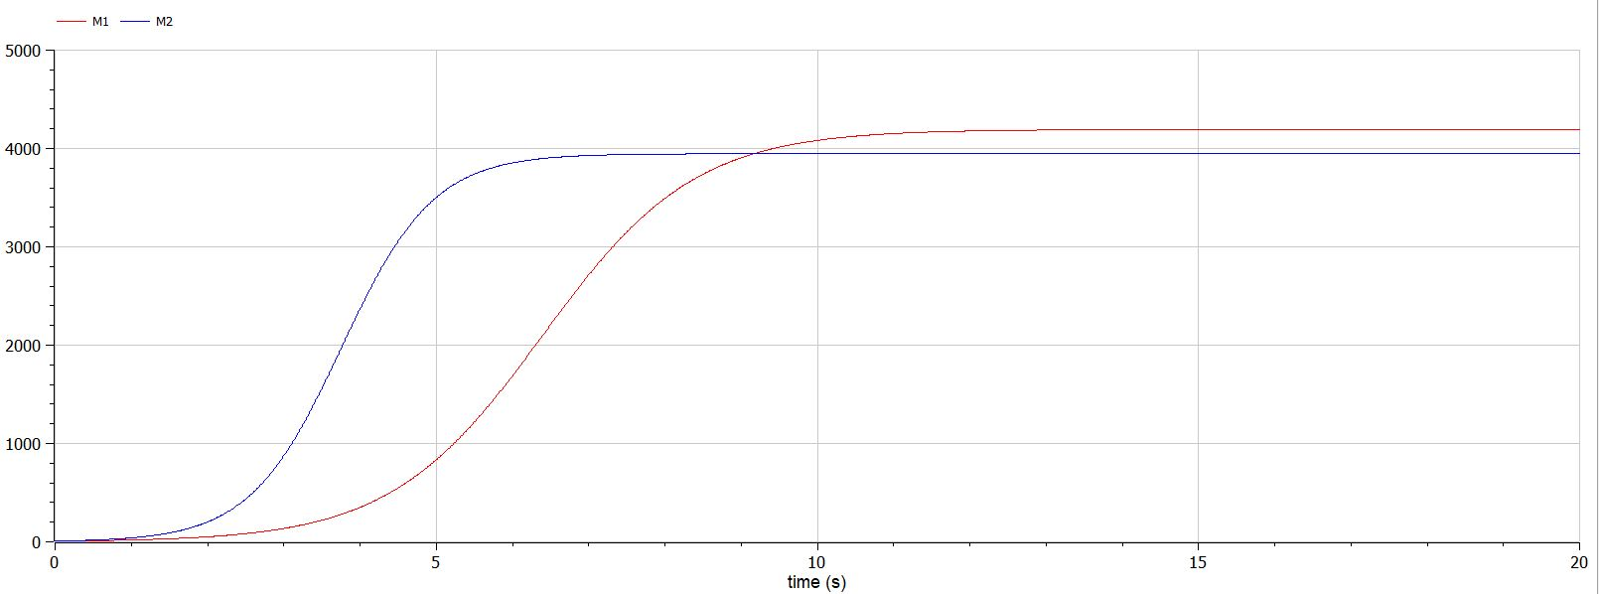

рис.01

Каждая фирма достигает свое максимальное значение объема продаж и остается на рынке с этим значением, то есть каждая фирма захватывает свою часть рынка потребителей, которая не изменяется.

Второй случай(рис.02):

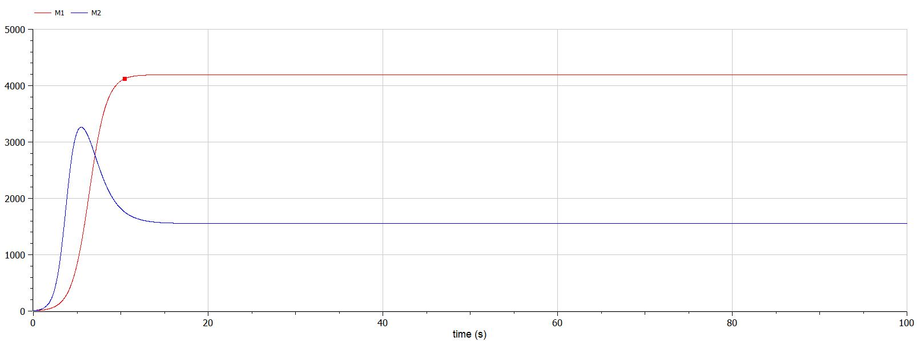

рис.02

По графику видно, что первая фирма (M2), несмотря на начальный рост, достигнув своего максимального объема продаж, начитает нести убытки и в итоге стаблизирует ситуацию. Динамика роста объемов оборотных средств второй фирмы остается без изменения: достигнув максимального значения, остается на этом уровне.

# Вывод

1. Рассмотрел модель конкуренции двух фирм в разных случаях.
2. Построил и проанализировать графики.

# Список литературы

Кулябов Д.С "Лабораторная работа №8": <https://esystem.rudn.ru/pluginfile.php/1343825/mod_resource/content/2/>Лабораторная%20работа%20№%207.pdf